- 写程序,输出以下内容
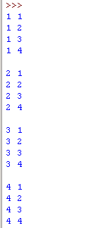

- 写程序,输出以下内容
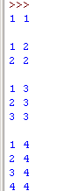

- 猜数游戏。预设一个0~9之间的整数，让用户猜一猜并输入所猜的数，如果大于预设的数，显示“太大”；小于预设的数，显示“太小”，如此循环，直至猜中该数，显示“恭喜！你猜中了！”。

